**Зыкова Нэлля Николаевна, учитель начальных классов, филиал «Важская основная школа» Заостровская основная школа**

**Технологическая карта урока по литературному чтению в 1,3 классе-комплекте (апрель 2021 г.)**

|  |  |
| --- | --- |
| **Тема** | Зарисовки о природе Ф. Абрамова, стихи Г. Сычёвой. |
| **Тип урока** | Открытие нового знания (1 кл), урок актуализации знаний и умений (3 кл). |
| **Цель** | Познакомить первоклассников с творчеством Ф. Абрамова и продолжить знакомство обучающихся 1 и 3 классов с творчеством Г. Сычёвой |
| **Задачи/ планируемые результаты:** | **Предметные результаты:** обучающиеся 1 кл. получают первичное представление о творчестве Ф.А. Абрамова и расширяют знания о творчестве Г.П. Сычёвой; совершенствуют навыки чтения; отрабатывают навыки выразительного чтения; закрепляют знания о жанровых признаках литературных произведений ( 3 кл.), учатся находить выразительные средства языка – сравнения (1 кл), обогащают словарный запас за счёт диалектной лексики (1 кл).  **Метапредметные результаты:** обучающиеся формулируют учебную задачу урока; совершенствуют технику смыслового чтения; отвечают на поставленные вопросы; обмениваются мнениями; совершенствуют логические УУД анализа и подведения под понятие в ходе выполнения проектной задачи (3 кл.); формируют межличностные отношения в групповой и парной работе; оценивают свою работу.  **Личностные результаты**: на основе собственного опыта и прочитанных на уроке художественных текстов рассуждают о наступлении весны в природе, высказывают желание наблюдать за окружающей природой; испытывают чувство гордости за свою малую родину через изучение произведений северных авторов. |
| **Формы урока** | Фронтальная, парная, групповая. |
| **Методы и приёмы** | Словесные, наглядные, практические, проблемно-поисковые. |
| **Технология** | Сотрудничества, проектная. |
| **Межпредметные связи** | Окружающий мир – наблюдение за наступление весны в родном краю, узнаём голоса птиц;  изобразительное искусство – творческая работа по оформлению рекомендательного списка. |
| **Средства обучения** | Книга Ф. Абрамова «Алые олени», книга Г. Сычёвой «Кукушкины стихи», сборники стихов Е. Благининой, О. Высотской; сборники рассказов о природе В. Бианки, Ю. Дмитриева; сборник басен И.А. Крылова; карта Архангельской области, портрет Ф. Абрамова и фотография учащиеся нашей школы на встрече с Г. Сычёвой (2015 г.), таблица «Птицы», звукозапись « Голоса птиц»,ноутбук. |

**Ход занятия**

|  |  |  |  |  |  |  |
| --- | --- | --- | --- | --- | --- | --- |
| **Этап урока** | **Работа учителя** | **Работа обучающихся 1 класса** | | **Работа обучающихся 3 класса** | | **Формируемые УУД** |
| **1.Мотивация**  (общий этап,  фронтальная работа)  (3 мин) | Создание положительного настроя обучающихся на урок. Предлагает детям послушать звукозапись с голосами птиц.  **(Приложение 1)** | Слушают звукозапись, отмечают, что понравилось слушать голоса птиц. Легко узнать дятла, кукушку, находят этих птиц на таблице «Птицы». | | | | Личностные УУД: мотивация к учебной деятельности |
| **2. Целепологание.**  (общий этап, фронтальная работа)  (3 мин) | Побуждает детей к активной работе на уроке. | Отмечают, что на уроках изучаем разделы: «О братьях наших меньших» (1 кл.) и «Из детских журналов» (3 кл.)  Определяют тему и цель: сегодня будем читать о весне, ведь весной оживает вся природа, и мы слышим разные голоса птиц. Учебная задача – учиться читать правильно, понимать прочитанное. | | | | Коммуникативные УУД: участвовать в коллективном обсуждении учебной задачи.  Регулятивные УУД : умение сохранять цель и контролировать свою деятельность |
|  | | | |
| **3. Актуализация опорных знаний.** (общий этап, фронтальная работа)  (3 минуты) | Организует работу 1 кл.  Ставит перед 3 классом проектную задачу. | 1 кл. самостоятельно знакомится с книгой Ф.Абрамова «Алые олени».  3 класс под руководством учителя знакомится с просьбой, изложенной в письме редактора одного из детских журналов:  «Дорогие ребята! Наше издательство готовит сборник произведений о птице, обитающей в лесу. В сборник должны войти стихи и рассказы, всего в сборнике должно быть 5 – 7 произведений. Обращаемся к вам с просьбой, предложить нам произведения, которые мы могли бы включить в этот сборник. А о какой птице идёт речь, вы узнаете, отгадав загадку: На ветке сидит, своё имя кричит.»  Дети отгадывают загадку и соглашаются помочь в издании сборника.  1 кл. отмечает, что эта книга о природе, о разных временах года, один рассказ о животных. | | | | Познавательные УУД:поиск информации, выбор эффективного способа решения поставленной задачи.  Регулятивные УУД : умение сохранять цель и контролировать свою деятельность  КоммуникативныеУУД:умение высказывать свою точку зрения, слушать других, приходить к единому мнению |
| **4.Работа по теме урока**  Самостоятельная работа 3кл.( парная работа)  Работа под руководством учителя 1кл.  (фронтальная работа)  (13 мин.) | Организует решение проектной задачи, поставленной перед 3 кл, и работу 1 кл. под руководством учителя. | По названию рассказов выбирают про весну. Читают под руководством учителя три рассказа, объясняют значение слов:вешки,бон; находят сравнения верба – детвора, брёвна – рыбины. Отмечают,что в каждом рассказе автор пишет о реке Пинеге.  На карте Архангельской области находят Северную Двину и её приток Пинегу. | Работают парой. Выполняют проектную задачу: из предложенных сборников стихов, рассказов выбирают произведения про кукушку, при этом прочитывают их глазками. Названия выписывают. | | | Регулятивные УУД: следовать при выполнении задания инструкции  Коммуникативные УУД : умение высказывать свою точку зрения, слушать других, приходить к единому мнению; сотрудничать со сверстниками для реализации проектной деятельности.  Познавательные УУД:анализ объектов с целью выделения в них существенных признаков |
| **5.Физминутка**  (2 мин) | Организует смену вида деятельности, что даёт установку на здоровый образ жизни и её реализацию на уроке. | Дежурный проводит физминутку «Что летит? Что не летит?» | | | | Регулятивные УУД: умение сохранять цель и контролировать свою деятельность |
| **6. Закрепление по теме урока.**  (общий этап, фронтальная работа 7 мин.) | Организует проверку выполнения проектной задачи, поставленной перед 3 кл  Организует обмен мнениями по теме урока. | Представляют продукт своей деятельности: список произведений о кукушке. Обращают внимание на количество произведений, на жанр, отмечают, что в списке нет произведения И.А.Крылова «Кукушка и петух», так как это басня.**(Приложение 2)**  1 класс отмечает, что читали о весне, о северной реке Пинеге. 3кл. добавляет, что Пинега – это родина северного писателя Ф. Абрамова и что в списке произведений о кукушке есть стихи северной поэтессы Г. Сычёвой. На карте Архангельской области показывают реку Пинегу, обращают внимание на портрет писателя Ф. Абрамова; на карте показывают Шенкурский район – место жительства Г. Сычёвой. Рассматривают фотографию, сделанную в 2015 году во время встречи учеников нашей школы с поэтессой.  **(Приложение 3)** | | | | Регулятивные УУД:  осуществлять контроль в форме сличения своей работы с заданной инструкцией.  Коммуникативные УУД:умение высказывать свою точку зрения, слушать других, приходить к единому мнению  Познавательные УУД:  знание своего региона и известных земляков-литераторов, работа с картой. |
| (групповаяработа, в группе 3чел.)  ( 10 мин) | Организует чтение стихов Г. Сычёвой и предлагает решить экологическую задачу. | Применяют наш приём «чтение за ведущим» и группой из трёх человек (ведущий обучающийся 3 кл.) читают стихи Г.Сычёвой.  Читали стихи про кукушку.  1 класс рассказывает, что эта птица не заботится о своих птенцах, а 3 класс объясняет, почему так поступает кукушка.  Решают экологическую задачу: если вдруг кукушки покинут наши леса, то будет раздолье крупным и ядовитым гусеницам, будет много вредителей леса. Поэтому нельзя, чтобы кукушки покидали лес.  Договариваемся запомнить число, когда в этом году первый раз услышим кукушку. | | | | Регулятивные УУД: умение сохранять цель и контролировать свою деятельность |
| **8. Рефлексия**  (общий этап)  (2 мин.) | Создаёт условия для формирования личной ответственности за результаты деятельности | Заполняет оценочный лист, оценивая свою работу на отдельных этапах урока.  **(Приложение 4)** | | | Устно формулирует результат своей работы на уроке. | Личностные УУД:самооценка работы на уроке |
| **9. Домашнее задание**  (общий этап)  (2 мин.) | Предлагает 3 кл. сформулировать разные варианты домашнего задания и выбрать для себя д.з. | 1. Предлагают список красиво оформить**.** 2. Выучить одно из стихотворений, прозвучавших на уроке наизусть. 3. Продолжить составлять викторину по книге «Кукушкины стихи» **(Приложение 5)**   1кл. готов наблюдать за весенними изменениями в природе. | | | | Коммуникативные УУД: участвовать в диалоге; слушать и понимать других, реагировать на реплики, высказывать свое мнение. |

P.S Урок был проведён в 2021 году, в этот год первый раз услышали кукушку 11 мая, а в 2022 году 17 мая (это отметили в классном фенологическом календаре)

**Приложение 1**

Звукозапись «Голоса птиц»

**Приложение 2**

Список произведений о кукушке

1. О. Высотская «Обидчивая кукушка»
2. В.Бианки «Кукушонок»
3. Е. Благинина «Кукушка»
4. Ю. Дмитриев «Кукушка»
5. Г.Сычёва «Кукушкины стихи»
6. Г. Сычёва «Где твоё гнездо, кукушка?»
7. С. Маршак «В лесу над росистой поляной…»

**Приложение 3** Встреча с поэтессой Г.П. Сычёвой

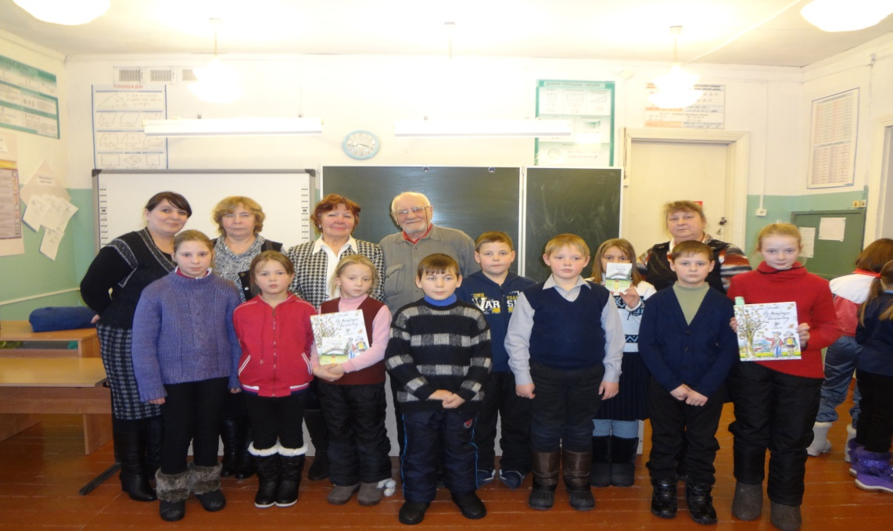

**Приложение 4** Оценочный лист.

|  |  |  |
| --- | --- | --- |
| Что делаем? | Моё отношение к заданию  ! + - | Моя  работа  ! + - |
| Слушаем голоса птиц | ! | ! |
| Работаем с книгой | ! | ! |
| Читаем за ведущим | ! | + |
| Работа с картой | ! | ! |

**Приложение 5**

Викторина по стихам Г. Сычёвой

1. Какое дерево любит наряжаться в вологодские кружева? (Черёмуха)
2. Как куст сирени может нас защитить от напасти? (Надо съесть на счастье пять сиреневых цветов в пять душистых лепестков.)
3. С чем автор сравнивает морошку? (С янтарём.)
4. О чём мечтали три берёзки, « три подружки милые болтушки»? ( О дождике.)
5. «Ливень лил, но меня не промочил…» Назови этот ливень одним словом. (Листопад.)
6. Каким видом декоративно-прикладного искусства наших бабушек владеет осень? (Лоскутное шитьё.)
7. Назовите «модниц подружек, что стоят вдоль опушек»? (Сыроежки. )
8. «Игра в прятки». С чем играет в прятки герой этого стихотворения? (С грибами.)
9. Что взяла для своего гадания осень? (Листья клёна.)

**Литература**

1.«Литературное чтение. Диагностика читательской грамотности. О.Б.Панкова, 1-4 классы», Москва, «Экзамен», 2017

2. Е.И. Матвеева «Учим младшего школьника понимать текст» М. «ВАКО» 2012 г.

3.Журнал «Начальная школа» №7, с.67 «Проектные задачи на уроках литературного чтения» 2012 г.

4. «Начальная школа. Оценка достижения планируемых результатов» М. «Планета» 2014 г.

5.«Регионализация содержания начального общего образования на материале Русского Севера» Архангельск 2007 г.